Міністерство освіти і науки України

Національний технічний університет України «Київський політехнічний

інститут імені Ігоря Сікорського"

Факультет інформатики та обчислювальної техніки

Кафедра інформатики та програмної інженерії

Звіт

з лабораторної роботи № 3 з дисципліни

«Алгоритми та структури даних-1.

Основи алгоритмізації»

«Дослідження ітераційних циклічних алгоритмів»

Варіант 31

Виконав студент ІП-11 Трикош Іван Володимирович

Перевірила Мартинова О. П.

Київ 2021

**Лабораторна робота №3**

**Дослідження ітераційних циклічних алгоритмів**

**Мета –** дослідити подання операторів повторення дій та набути практичних навичок їх використання під час складання циклічних програмних специфікацій.

Варіант 31. З точністю ε = 10-6  обчислити значення функції *ln $\frac{1+x}{x}$* за формулою:

*S = 1 - $\frac{X}{2}$ + $\frac{X^{2}}{3}$- $\frac{X^{3}}{4}$ + … + (- 1)N+1  + …*

**Постановка задачі –** обчислюємо функцію за допомогою циклу з постумовою, і перевіряємо, чи досягнута потрібна точність вимірювань. Якщо так, то цикл завершиться, інакше буде повторюватись, поки буде виконуватись умова |xn-xn-1| > 10-6.

**Побудова математичної моделі**

Складемо таблицю імен змінних:

|  |  |  |  |
| --- | --- | --- | --- |
| Змінна | Тип | Ім’я | Призначення |
| Значення аргументу | Дійсний | x | Початкове дане |
| Значення функції | Дійсний | S | Результат |
| Номер елемента функції | Цілий додатний | n | Допоміжна змінна |
| Значення функції для xn-1 | Дійсний | a | Допоміжна змінна |
| Значення функції для xn | Дійсний | s | Допоміжна змінна |

Таким чином, математичне формулювання задачі зводиться до обчислення функції *S = 1 - $\frac{x}{2}$ + $\frac{x^{2}}{3}$- $\frac{x^{3}}{4}$ + … + (- 1)n+1  + …* за допомогою циклу з постумовою |s - a| > 0.000001. Якщо умова виконується, то відбувається наступна ітерація циклу, якщо ж ні, то цикл завершується і виводиться результат.

**Графік функції *ln $\frac{1+x}{x}$***

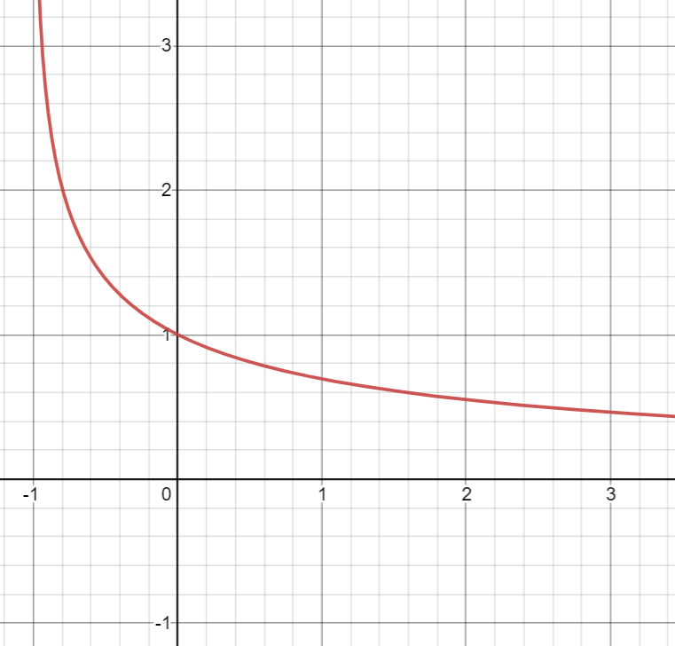

**Псевдокод алгоритму**

*Крок 1. Визначимо основні дії*

*Крок 2. Вводимо значення змінної*

*Крок 3. Деталізуємо дію присвоювання значень змінним n і S*

*Крок 4. Деталізуємо дію обчислень n і значень функції для aта s*

*Крок 5.Деталізуємо дію обчислення S та перевіряємо виконання умови*

*Крок 6. Виводимо результат*

**Крок 1**

**Початок**

Ввід х

n = ціле число

S = дійсне число

**Повторити**

Обчислюємо a

Обчислюємо n

Обчислюємо s

Обчислюємо S

**Поки** (умова)

**Все повторити**

Вивести S

**Кінець**

**Крок 2**

**Початок**

х = дійсне число

n = ціле число

S = дійсне число

**Повторити**

Обчислюємо a

Обчислюємо n

Обчислюємо s

Обчислюємо S

**Поки** (умова)

**Все повторити**

Вивести S

**Кінець**

**Крок 3**

**Початок**

х = дійсне число

n = 1

S = 1

**Повторити**

Обчислюємо a

**Крок 4**

**Початок**

х = дійсне число

n = 1

S = 1

**Повторити**

Обчислюємо n

Обчислюємо s

Обчислюємо S

**Поки** (умова)

**Все повторити**

Вивести S

**Кінець**

a= *(- 1)N+1*

n = n + 1

s = *(- 1)N+1*

Обчислення S

**Поки** (умова)

Вивести S

**Кінець**

**Крок 5**

**Початок**

х = дійсне число

n = 1

S = 1

**Повторити**

xn-1 = *(- 1)N+1*

n = n + 1

xn = *(- 1)N+1*

**Поки** (|s - a| > 0.000001)

**Все повторити**

Вивести S

**Кінець**

**Крок 6**

**Початок**

х = дійсне число

n = 1

S = 1

**Повторити**

xn-1 = *(- 1)N+1*

n = n + 1

xn = *(- 1)N+1*

**Поки** (|s - a| > 0.000001)

**Все повторити**

Виведення S

**Кінець**

**Блок-схема алгоритму**

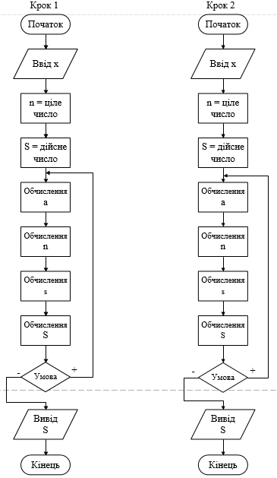

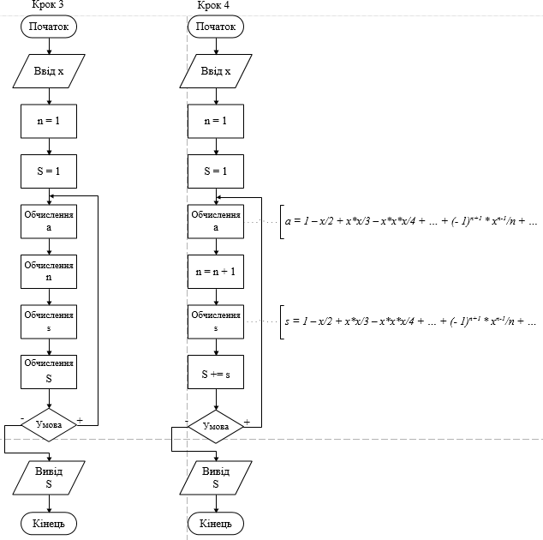

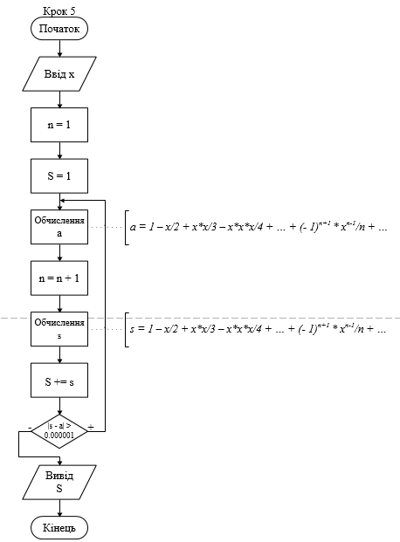

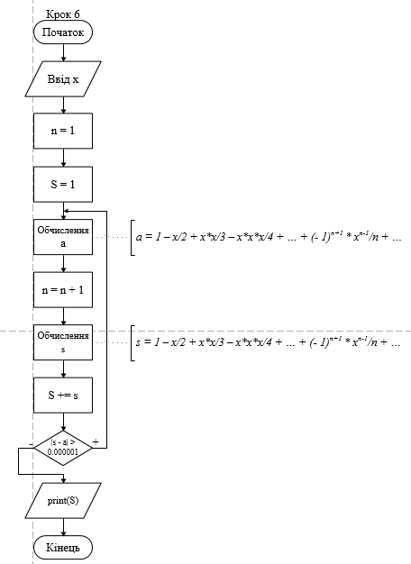

**Випробування алгоритму**

|  |  |
| --- | --- |
| Блок | Дія |
|  | Початок |
| 1 | Ввід x = 0.22 |
|  | Перша ітерація: |
| 2 | a = 1 |
| 3 | s = -0.11 |
| 4 | S = 0.89 |
|  | Остання ітерація: |
| 5 | a = 6.09732e-07 |
| 6 | s = -1.20727e-07 |
| 7 | S = 0.903867 |
| 8 | Вивід S = 0.903867 |
|  | Кінець |

|  |  |
| --- | --- |
| Блок | Дія |
|  | Початок |
| 1 | Ввід x = 0.89 |
|  | Перша ітерація: |
| 2 | a = 1 |
| 3 | s = -0.445 |
| 4 | S = 0.555 |
|  | Остання ітерація: |
| 5 | a = 5.10529e-07 |
| 6 | s = -4.49208e-07 |
| 7 | S = 0.715254 |
| 8 | Вивід S = 0.715254 |
|  | Кінець |

**Висновок –** я дослідив подання операторів повторення дій та набув практичних навичок їх використання під час складання циклічних програмних специфікацій; покращив свої навички створення алгоритмів та блок-схем; у результаті виконання програми я одержав значення функції *ln $\frac{1+x}{x}$*за заданою формулою.